Описание методики расчета «Народного рейтинга» инвестиционных компаний на сайте banki.ru

Основные принципы
В основе формирования НР используется расчет среднего арифметического всех засчитанных голосов посетителей, а также учитывается «возраст» отзыва и общее количество засчитанных голосов по компании.

В результате мы получили методику расчета рейтинга, в которой:
- «Ядром» служит традиционный прием — вычисление среднего арифметического засчитанных баллов.
- Учитывается время написания отзыва в соответствии с правилом: чем старше отзыв, тем меньше он влияет на рейтинг.
- Учитывается общее количество засчитанных голосов по конкретной компании с помощью оценочной формулы и функции от количества отзывов.

Подробное описание методики расчета рейтинга

Формула расчета рейтинга

$W=\left(\left(\frac{\sum_{i=1}^{N}{Y_{i}k_{i}^{t}}+C*m}{\sum_{i=1}^{N}{k_{i}^{t}}+m}\right)-1\right)*25*f$ ,

где $W$ — итоговый рейтинг;
m — статистическая поправка, m = 12;
C — средний по всем компаниям балл засчитанных голосов с учетом фактора времени (пересчитывается раз в сутки);
$f$ — значение функции количества отзывов;
$k_{i}^{t}$— коэффициент отзыва, зависящий от времени;
$Y_{i}$— балл, поставленный пользователем;

Описание каждого из компонентов формулы

- Балл, набранный компанией, с учетом фактора времени в разрезе компании рассчитывается по формуле: $\sum_{i=1}^{N}{Y_{i}k_{i}^{t}}$ ,
где Y_{i} — балл, поставленный пользователем;
N — количество засчитанных отзывов компании;
$k_{i}^{t}$— коэффициент отзыва, зависящий от времени;
$k_{i}^{t}\left(X_{i}\right)={1,35e}^{-0,003X_{i}}$ при $X_{i}>100$,
$k_{i}^{t}=1$ при $X_{i}≤100$,
где X — число дней с момента написания отзыва до текущей даты;
e — основание натурального логарифма.
Экспоненциальная форма зависимости широко используется для описания процессов устаревания информации. Точный вид кривой (представлен на рисунке) был установлен методом экспертных оценок.

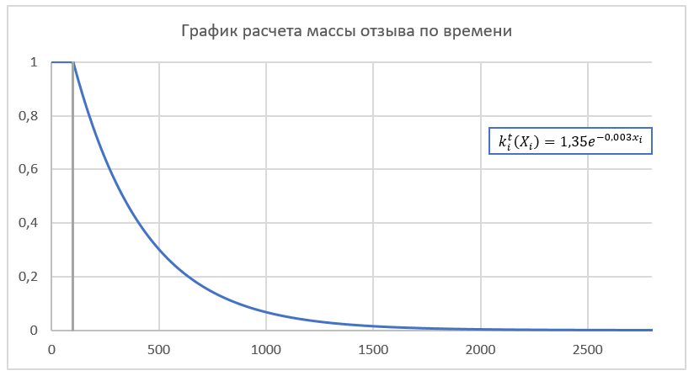

- Количество засчитанных голосов с учетом фактора времени

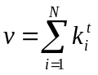,
где $k_{i}^{t}$— коэффициент отзыва, зависящий от времени (см. выше);
N — количество засчитанных отзывов компании.

- Среднее текущее значение рейтинга с учетом фактора времени
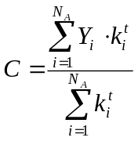,
где $k_{i}^{t}$— коэффициент отзыва, зависящий от времени (см. выше);
N_{A} — количество засчитанных отзывов по всем компаниям.

- Алгоритм учета решенных проблем

В случае если проблема решена и засчитана оценка от 1 до 3, оценка за отзыв пересчитывается по формуле: 2,5 + оценка * 0,5.
В случае если проблема решена, в расчете массы отзыва по времени будет использоваться дата создания отзыва.

Таким образом:

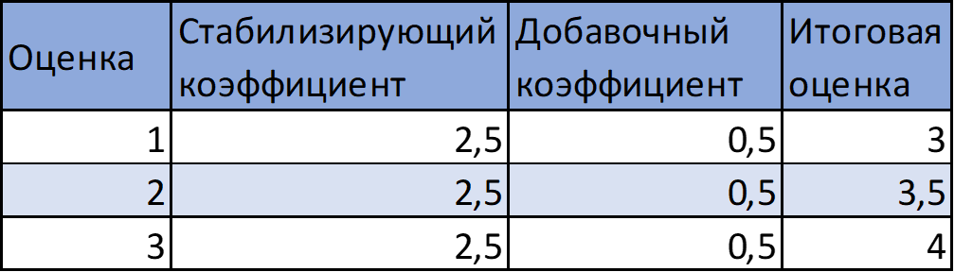

- Функция количества отзывов

Финальное значение рейтинга умножается на значение функции, зависящей от количества отзывов:
$$Если N < 800, то f= 0.5 + N* 0,0005625 \\ Если N >= 800, то f = \left(\frac{\ln\left(N\right)}{20}\right)+ 0,616,$$
где $f$ — значение функции количества отзывов;
N — количество засчитанных отзывов компании;
Точный вид функции отображен на графике ниже.

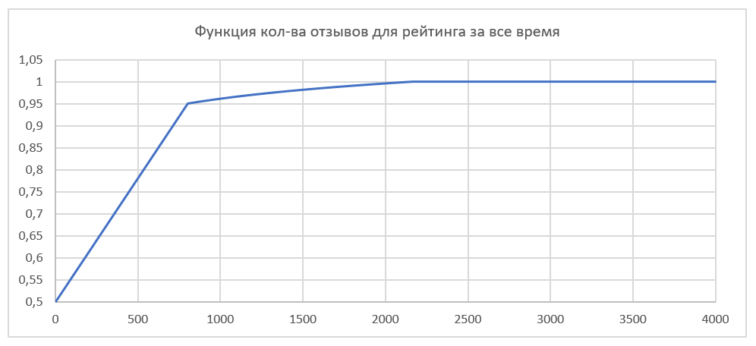

Годовой чемпионат

Изменив методику «Народного рейтинга», мы решили изменить и методику годового чемпионата.

1. Устраняется влияние фактора времени на отзывы, оставленные в течение года.
2. Увеличивается статистическая поправка, так как растет количество оставленных пользователями отзывов при нивелировании фактора времени.
3. Внедрена функция для малых величин.
4. Учет решенных проблем будет осуществляться так же, как и в новой версии «Народного рейтинга».

Подробное описание методики расчета рейтинга

Формула расчета рейтинга

$W=\left(\left(\frac{\sum_{i=1}^{N}{Y_{i}k_{i}^{t}}+C*m}{\sum_{i=1}^{N}{k_{i}^{t}}+m}\right)-1\right)*25*f$ ,

где $W$ — итоговый рейтинг;
m — статистическая поправка, m = 25;
C — средний по всем компаниям балл засчитанных голосов с учетом фактора времени (пересчитывается раз в сутки);
$f$ — значение функции количества отзывов;
$k_{i}^{t}$— коэффициент отзыва, зависящий от времени;
$Y_{i}$— балл, поставленный пользователем.

- Алгоритм учета решенных проблем

В случае если проблема решена и зачтена оценка от 1 до 3, оценка за отзыв пересчитывается по формуле: 2,5 + оценка * 0,5.

Таким образом:

- Функция количества отзывов

Финальное значение рейтинга умножается на значение функции, зависящей от количества отзывов:
$$Если N ≤ 400, то f = 0.55+N*0,00101 \\ Если N > 400, то f = \left(\frac{\ln\left(N\right)}{20}\right)+ 0.655,$$
где f — значение функции количества отзывов;
N — количество засчитанных отзывов компании.
Точный вид функции отображен на графике ниже.

